Павлодар расположен на правом берегу реки Иртыш. Это крупнейший город в Северном Казахстане, важнейший промышленно-экономический центр. На территории города находятся порядка пяти тысяч предприятий, работающих в таких отраслях промышленности, как нефтепереработка, машиностроение, металлургия, энергетика, строительство и химическая промышленность. По Иртышу осуществляется грузовое судоходство. Кроме того, Павлодар — культурный город, особый интерес представляют старинные купеческие дома, построенные во второй половине девятнадцатого века.

История города начинается с основания казаками форпоста Коряковского в 1720 году. Свое название форпост позаимствовал у ближайшего озера, на котором в то время добывали соль. Уже через пятьдесят лет форпост Коряковский изрядно разросся и был довольно многолюдным. Появились слободки, разделенные на улицы, а также богатые купеческие дома. Со временем форпост утрачивает свое военно-стратегическое значение и превращается в станицу Коряковскую. Появляются школа и лазарет.

Выгодное расположение станицы на берегу судоходной реки и вблизи разрабатываемых месторождений меди, свинца и серебра, а также оживленных торговых путей дает ей хорошие перспективы к дальнейшему развитию. Купеческое сословие, отлично это понимает и добивается повышения статуса станицы Коряковской. В результате в 1861 году казачья станица становится городом Павлодаром. Город был назван в честь новорожденного Великого князя Павла Александровича. Появляется первый план застройки города.

С приходом советской власти Павлодар не утрачивает своего важного экономического значения. В советский период в городе активно строятся промышленные предприятия, новые дома, развивается инфраструктура. Город растет и процветает. Павлодар сегодня — это областной центр, в котором, кроме множества промышленных предприятий, находятся высшие учебные заведения, театры и музеи. Его смело можно назвать культурно-образовательным центром области. В архитектурном облике Павлодара гармонично сочетаются старинные дома с современными постройками.

**Достопримечательности**

Павлодарский областной историко-краеведческий музей им. Потанина хранит в своих фондах археологические находки — результаты многолетних раскопок Павлодарского Прииртышья. Здесь вы можете увидеть скелет мамонта и других ископаемых животных, а также предметы быта первобытных людей. Экспозиции историко-краеведческого музея — это лучший способ познакомиться с историей края.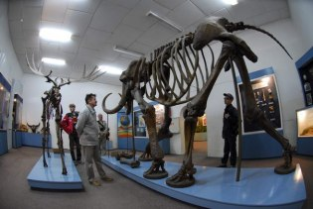

Главная мечеть Павлодара, расположенная в самом его центре, видна со всех сторон города. Это великолепное архитектурное сооружение с небесно-голубыми куполом и минаретами вызывает восторг и уважение не только у мусульман. Если смотреть на мечеть со стороны лестницы, ее форма напоминает раскрытое сердце — источник любви, мира и доброты.

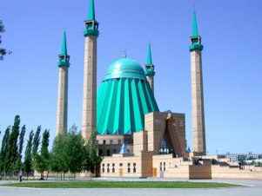

Казахский поэт-демократ Султанмахмут Торайгыров прожил короткую, но яркую жизнь и оставил незабываемый след в казахской литературе. Памятник представляет собой композицию: фигура романтичного юного поэта, стоящего у сосны, на фоне рельефов с сюжетами из его произведений. Памятник поэту имеет республиканское значение.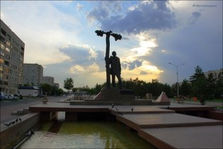

Благовещенский кафедральный собор — масштабное современное религиозное сооружение, выполненное с большим размахом и удивляющее величием и роскошью. Редкая особенность собора — уникальный монолитный купол. Вокруг собора разбит красивый парк, посвященный началу третьего тысячелетия.

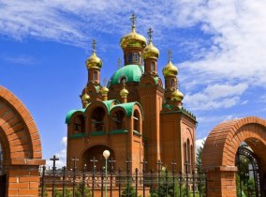

Павлодар — многонациональный город. Каждая диаспора стремится реализовать свои культурно-традиционные и языковые возможности. Именно с этой целью в Павлодаре создан единственный в стране Дом Дружбы, в котором каждое этнокультурное формирование, а также молодежные организации ведут активную и взаимосвязанную работу. В ближайшее время планируется в помещениях Дома Дружбы организовать библиотеку и музей.

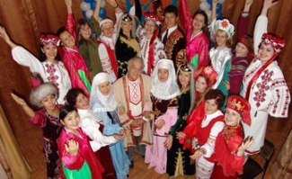

## Природные и археологические богатства

Памятник природы Гусиный перелет — это палеонтологическое местонахождение костных останков древних млекопитающих плиоцен-миоценового возраста. Раскопки костей древних диковинных животных ведутся в Павлодарском Прииртышье с тридцатых годов прошлого века, и по сей день. Приехав сюда, вы можете своими глазами увидеть процесс раскопок в музее под открытым небом, а также посетить скульптурную галерею, где представлены образцы скелетов ископаемых животных.

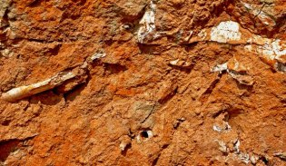

Государственный национальный парк Баянаул — это общее название просторной полупустынной степи и Баянаульских гор, богатых разнообразной природой и живописными пейзажами. Более того, в этих местах обнаружено множество следов доисторической деятельности человека: курганы и дольмены, наскальные изображения и менгиры. В этих местах проходят туристические тропы. Чтобы иметь полное представление о богатствах и красотах этих краев, можно выбрать

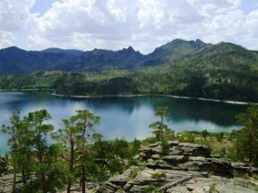

Окруженное со всех сторон Баянаульскими горами, озеро Жасыбай представляет собой живописный уголок природы. Эти места овеяны легендами о казахском воине Жасыбае и его славных подвигах. Здесь же, на перевале, названном в его честь, находится могила героя. Говорят, что если до нее добраться и принести с собой камень, то исполнится любое загаданное желание, стоит бросить камень на могилу. Озеро популярно, как место уединения влюбленных пар на Острове Любви, который также воспет в казахских легендах.

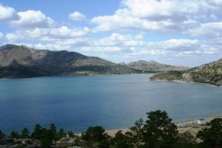

Павлодарская область богата уникальными зонами, которые достойны быть курортами международного уровня. Грязь и рапа озер Маралды, Ямышевское и Мойылды обладают широким спектром целебных свойств. В эти природные здравницы стремятся как местные жители, так и приезжие гости. Соленое озеро Маралды имеет уникальное свойство: температура воды на его дне на 10 — 15 градусов выше, чем на поверхности. Поэтому лечебные грязи, а также косметическая голубая глина, добытые со дна озера, не требуют подогрева и при нанесении дают эффективный результат.

